|  |  |
| --- | --- |
|  | **COM2012** |

**Môn CƠ SỞ DỮ LIỆU**

**Báo cáo**

**Lab 8**

Mã số sinh viên : PS14396

Họ tên sinh viên : Đặng Tấn Tài

Lớp : LT16101_3

Giảng viên hướng dẫn : Hồ Thị Hồng Nga

1. Tạo chỉ mục trên các bảng có tần suất truy vấn nhiều
2. Tạo chỉ mục UNIQUE trên cột điện thoại của bảng khách hang
3. Tạo chỉ mục UNIQUE trên cột email của bảng khách hang
4. 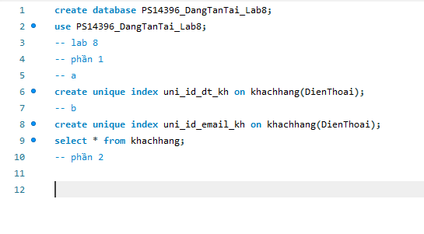
5. Thao tác sao lưu dự phòng, import, export và bảo mật dữ liệu

a.Data Import

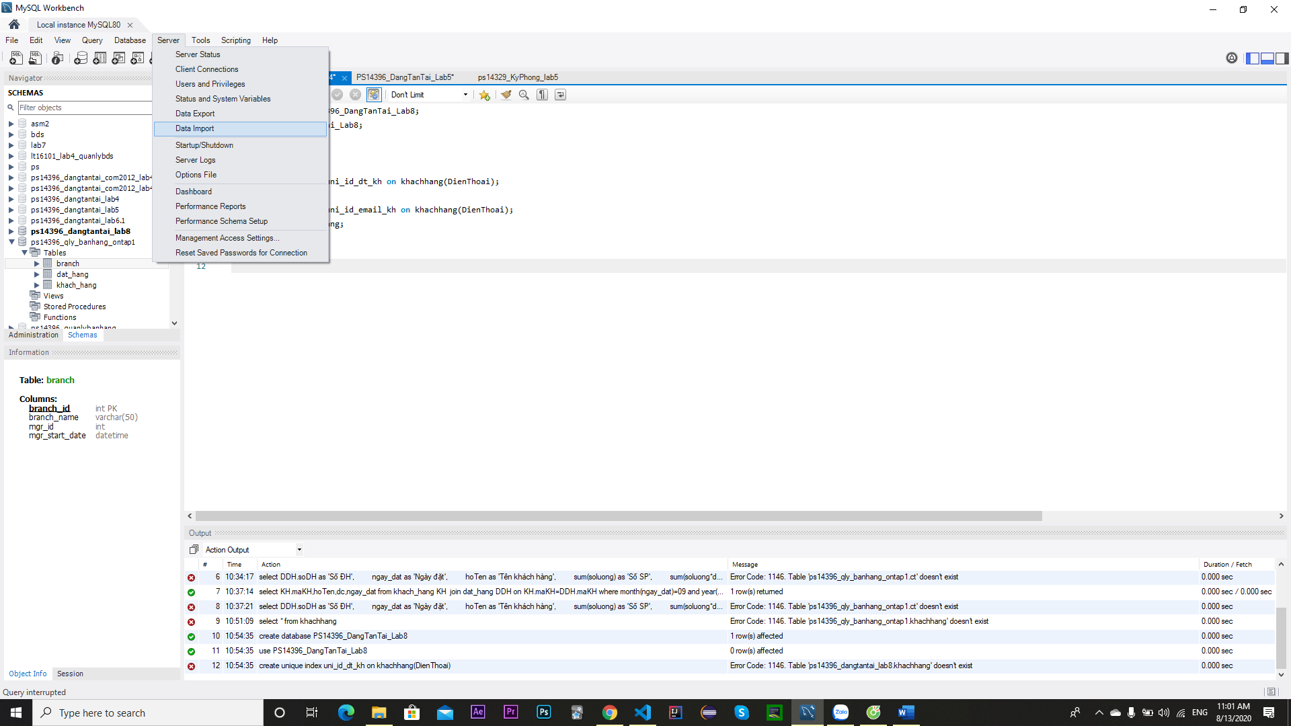

------------Sau khi nhấp vào

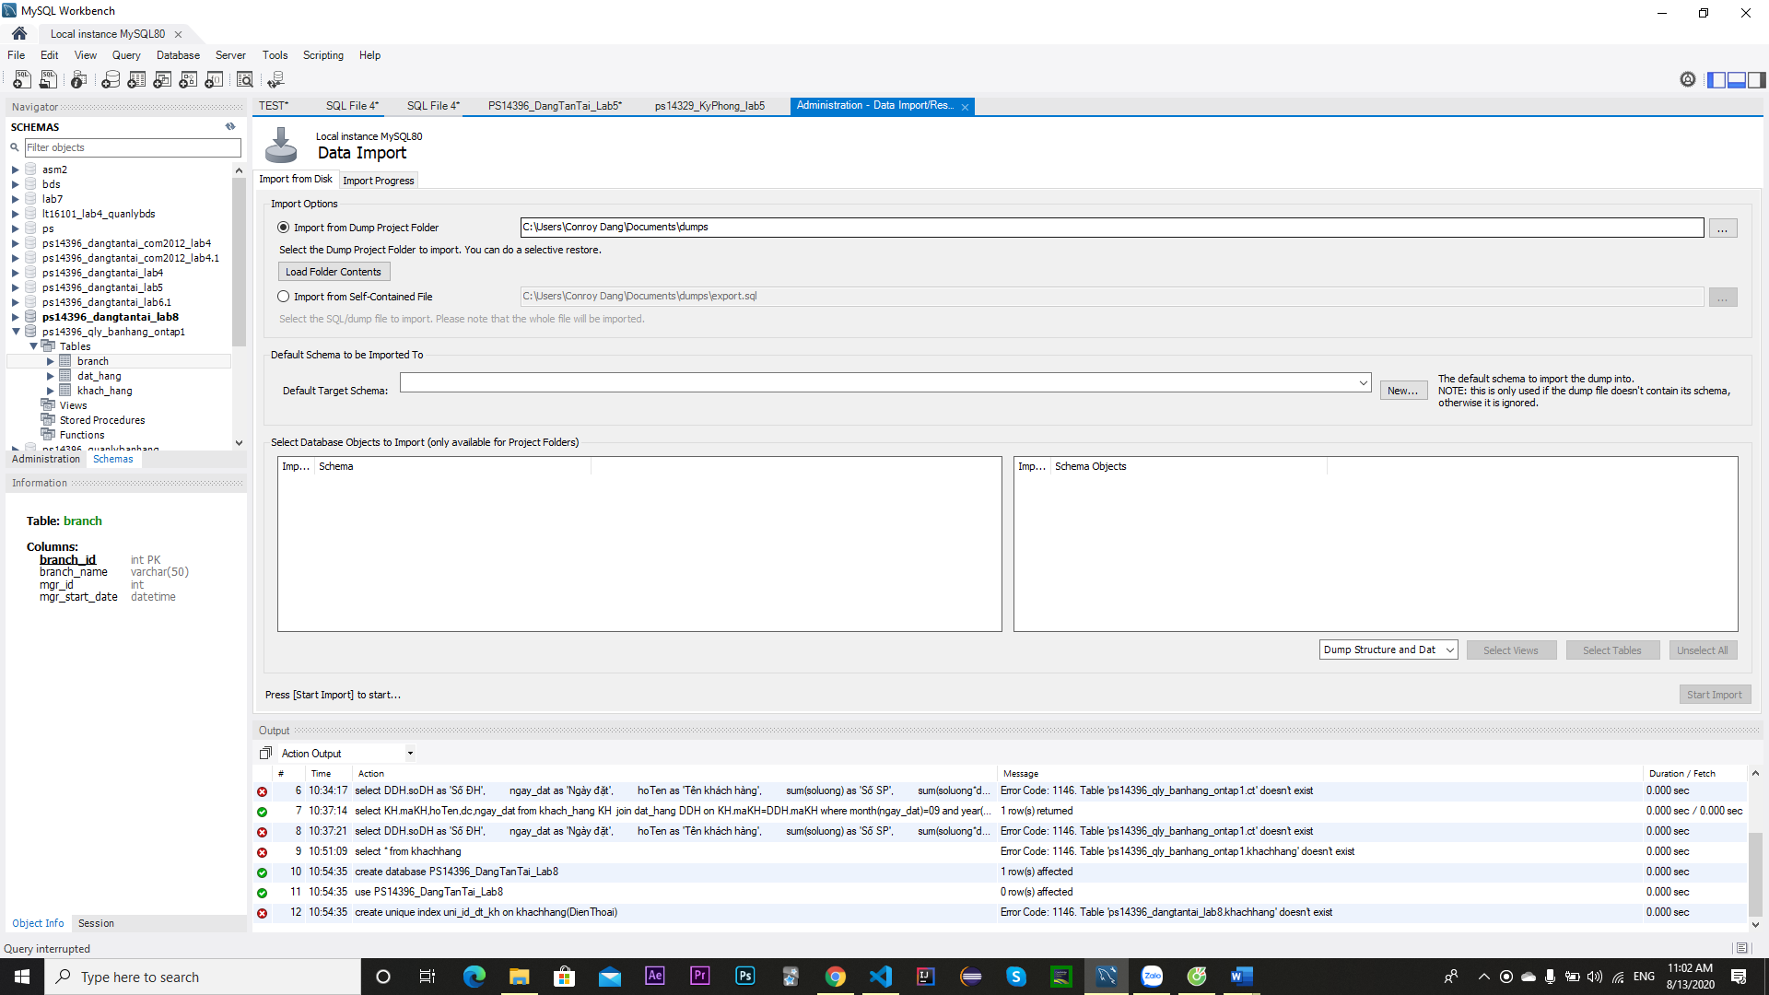

------------Import thành công – backup thành công

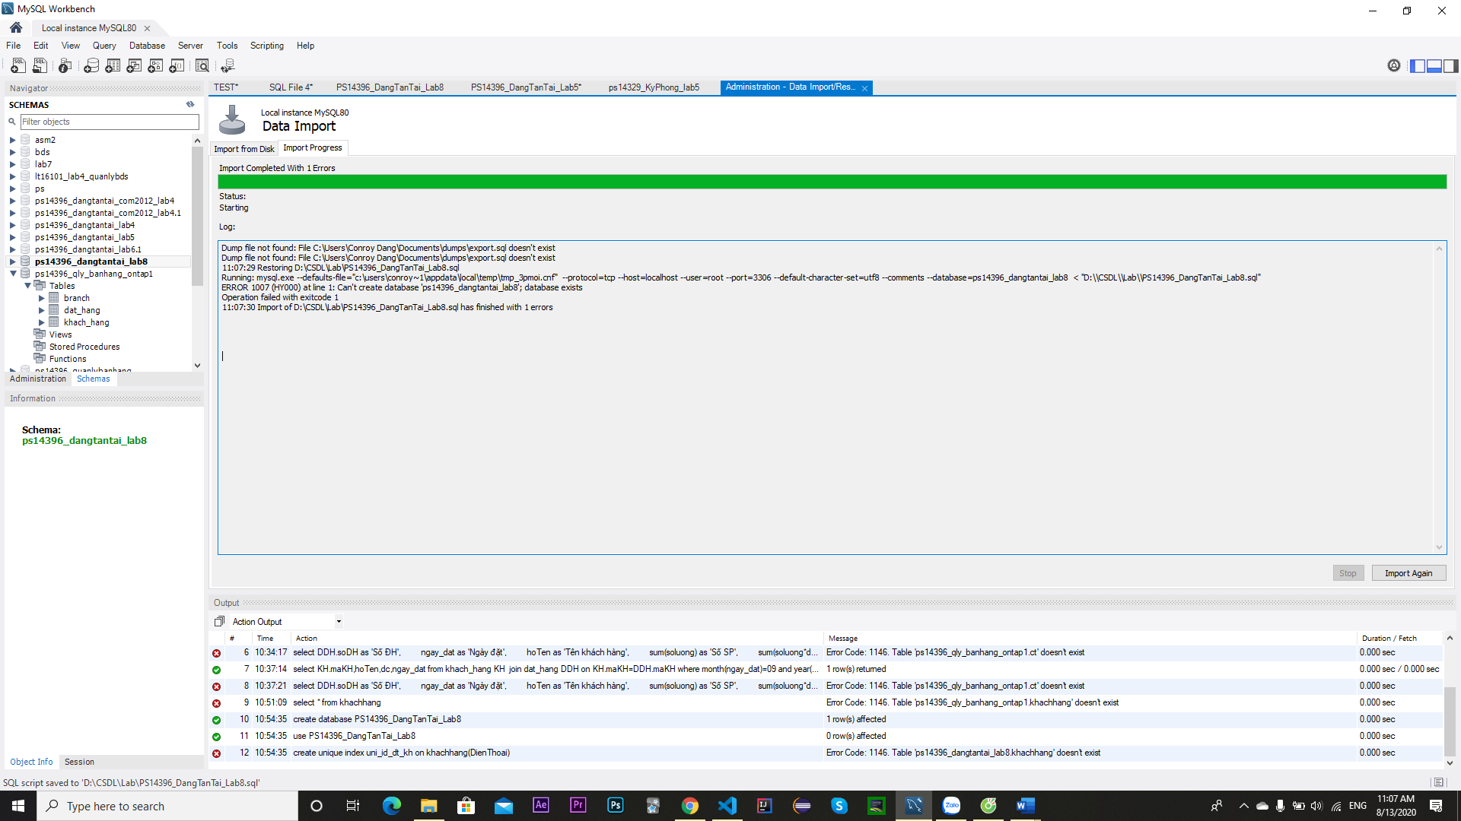

b. Export SQL

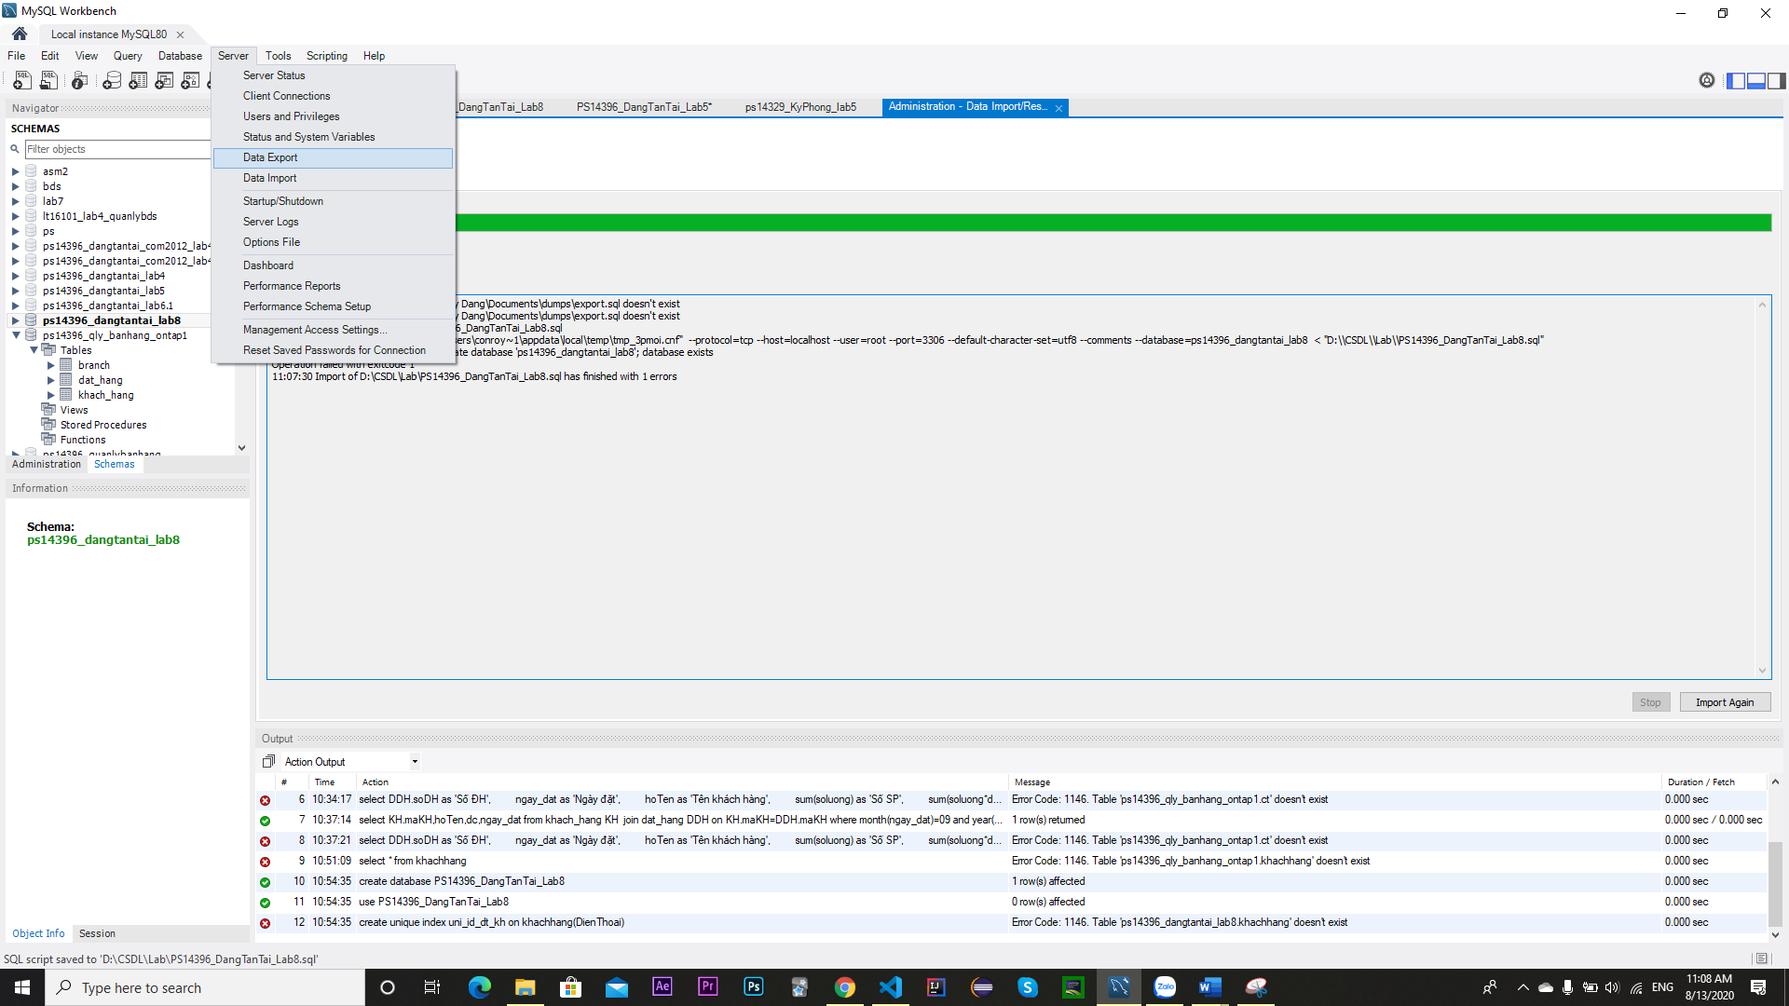

--- Resort thành công

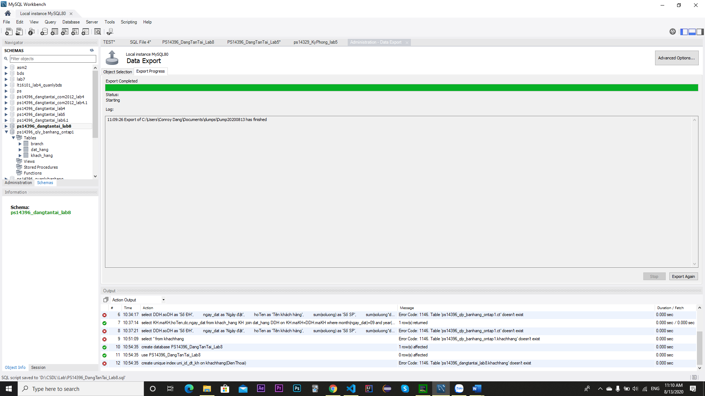

3.Tạo User

-Tạo user thành công trong MySQL

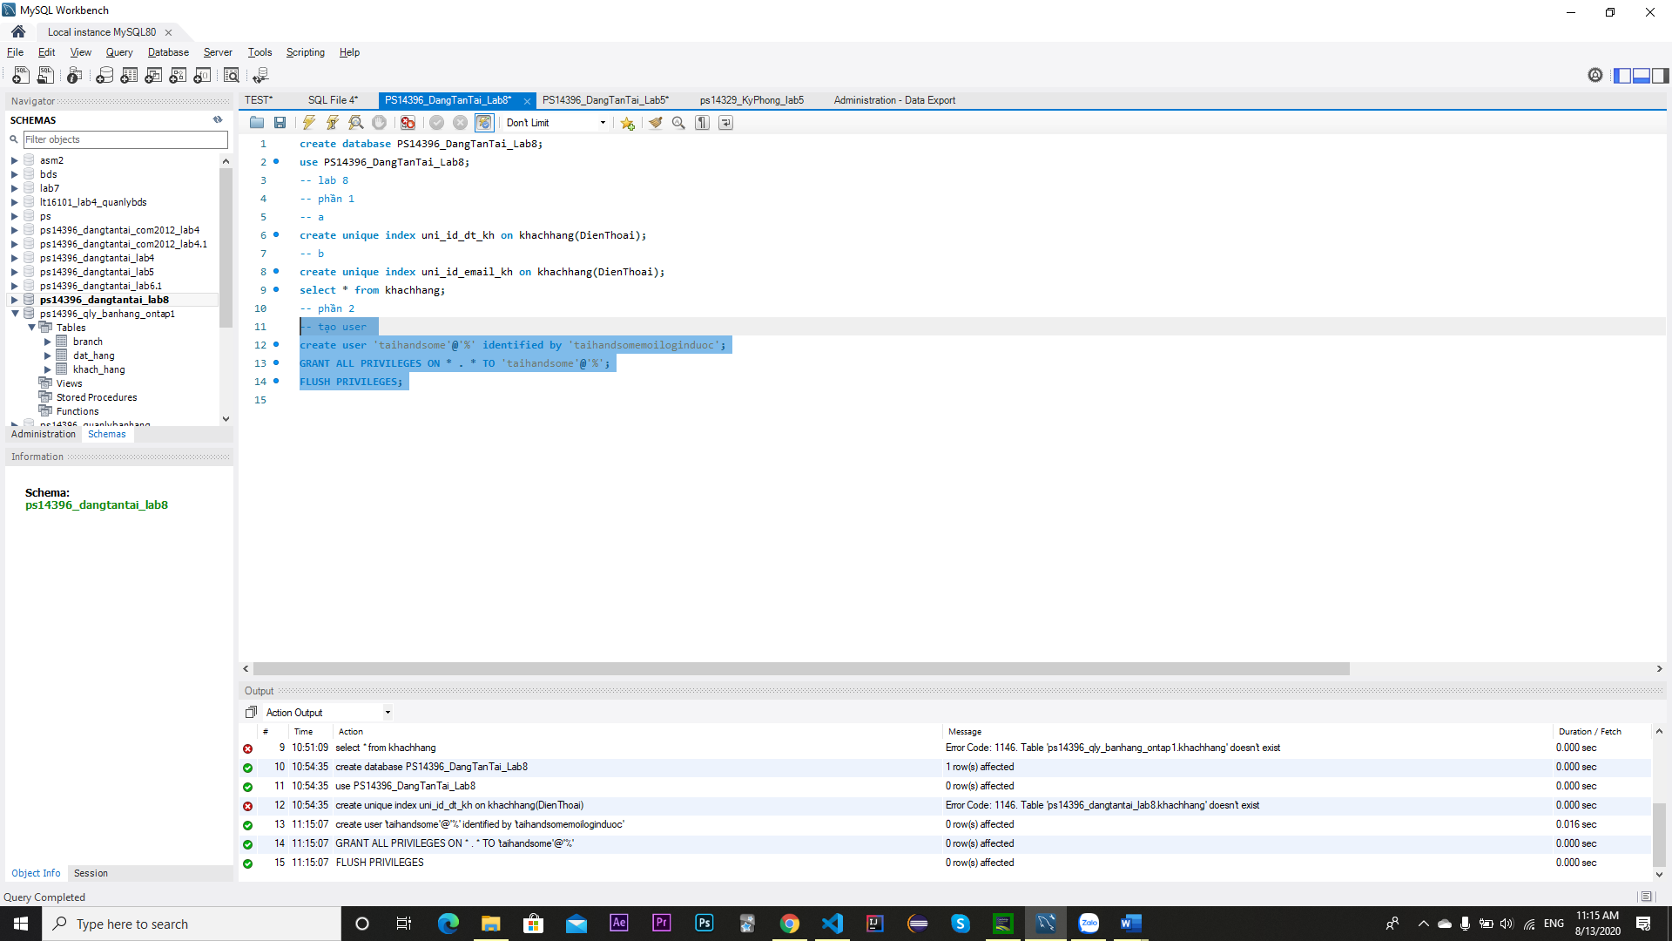

Thank you for watching

The End

Catch you later !